**НАЦІОНАЛЬНИЙ ТЕХНІЧНИЙ УНІВЕРСИТЕТ УКРАЇНИ**

**«КИЇВСЬКИЙ ПОЛІТЕХНІЧНИЙ ІНСТИТУТ ІМЕНІ ІГОРЯ СІКОРСЬКОГО»**

Кафедра конструювання електронно-обчислювальної апаратури

**РОЗРАХУНКОВО-ГРАФІЧНА РОБОТА**

з дисципліни _________________Аналогова електроніка_________________

на тему: FM приймач

Студента 2 курсу групи ДК-92

Напряму підготовки: Телекомунікації та радіотехніка

______________Мануков І. С._____________

(прізвище та ініціали)

Керівник:

 ________доцент, к.т.н. Короткий Є.В.______

(посада, вчене звання, науковий ступінь, прізвище та ініціали)

Національна оцінка:______________________

Кількість балів: ______ Оцінка: ECTS ______

Члени комісії:  _____________    __доцент, к.т.н. Короткий Є.В. ______

(підпис)               (вчене звання, науковий ступінь, прізвище та ініціали)

_____________    _________________________________

(підпис)                (вчене звання, науковий ступінь, прізвище та ініціали)

м. Київ

2021 рік

ЗМІСТ

Список умовних скорочень……………………………………………………....3

Вступ……………………………………………………………………………….4

Розділ 1 – Вибір та дослідження принципової схеми приладу…………...……5

Розділ 2 – Розрахунок характеристик приладу……….…………………………9

Розділ 3 – Моделювання роботи приладу……………………………………...10

Висновки……………………………...………………………………………….15

Перелік використаних джерел…………………………………………………..16

СПИСОК УМОВНИХ СКОРОЧЕНЬ

ПП – підсилювач потужності

ФВЧ – фільтр високих частот

ВСТУП

Радіочастоти є важливою частиною у житті сучасної людини. Вони повсюди та щодня допомагають нам працювати, навчатися, створювати, та звісно ж відпочивати.

Нині велику популярність отримали бездротові навушники та музичні колонки, що працюють за допомогою технології Bluetooth або FM-сигналу. Я вирішив не забувати традиції та зробити власний FM-приймач, але із урахуванням сучасних тенденцій, тобто портативний, компактний та дешевий.

Тож, метою даної роботи є відтворення та виготовлення власного зручного та недорогого FM-приймача. Цей FM-приймач має бути компактним, легким, витримувати звичайні погодні умови та споживати відносно малу кількість електроенергії, щоб бути дійсно портативним та мати змогу працювати від гальванічного елементу тривалий час.

Для досягнення поставленої цілі необхідно:

1. Вибрати та дослідити принципову схему приладу.
2. Провести розрахунки елементів схеми.
3. Просимулювати пристрій в програмі ltspice.

РОЗДІЛ 1

Вибір та дослідження принципової схеми приладу

Опис використаної мікросхеми:

LM386 являє собою підсилювач потужності, який можна використовувати в пристроях з низькою напругою живлення. Наприклад від батареї. За замовчуванням її внутрішня схема обмежує посилення по напрузі в районі 20. Але підключаючи зовнішні резистор і конденсатор можна змінювати посилення від 20 до 200, а вихідна напруга автоматично встановлюється рівним половині напруги живлення. Споживання електроенергії в холостому режимі складає всього 24 мілівата, при напрузі від 6 В.

Особливості

* Мінімум зовнішніх компонентів
* Широкий діапазон харчування: від 4 до 12 В або від 5 до 18 В
* Низький струм: 4 мА
* Посилення по напрузі від 20 до 200
* Низький коефіцієнт спотворень: 0.2% (при AV = 20, VS = 6 В, RL = 8 Ом, PO = 125 мВт, f = 1 кГц)

Сфери використання:

* підсилювачі радіоприймачів;
* підсилювачі портативних програвачів;
* домофони;
* звукові системи тв-приймачів;
* лінійні приводи;
* ультразвукові приводи;
* невеликі сервоприводи;
* перетворювачі.

На Мал. 1 показана внутрішня принципова схема LM386. На Мал. 2 показаний зовнішній вигляд LM386.

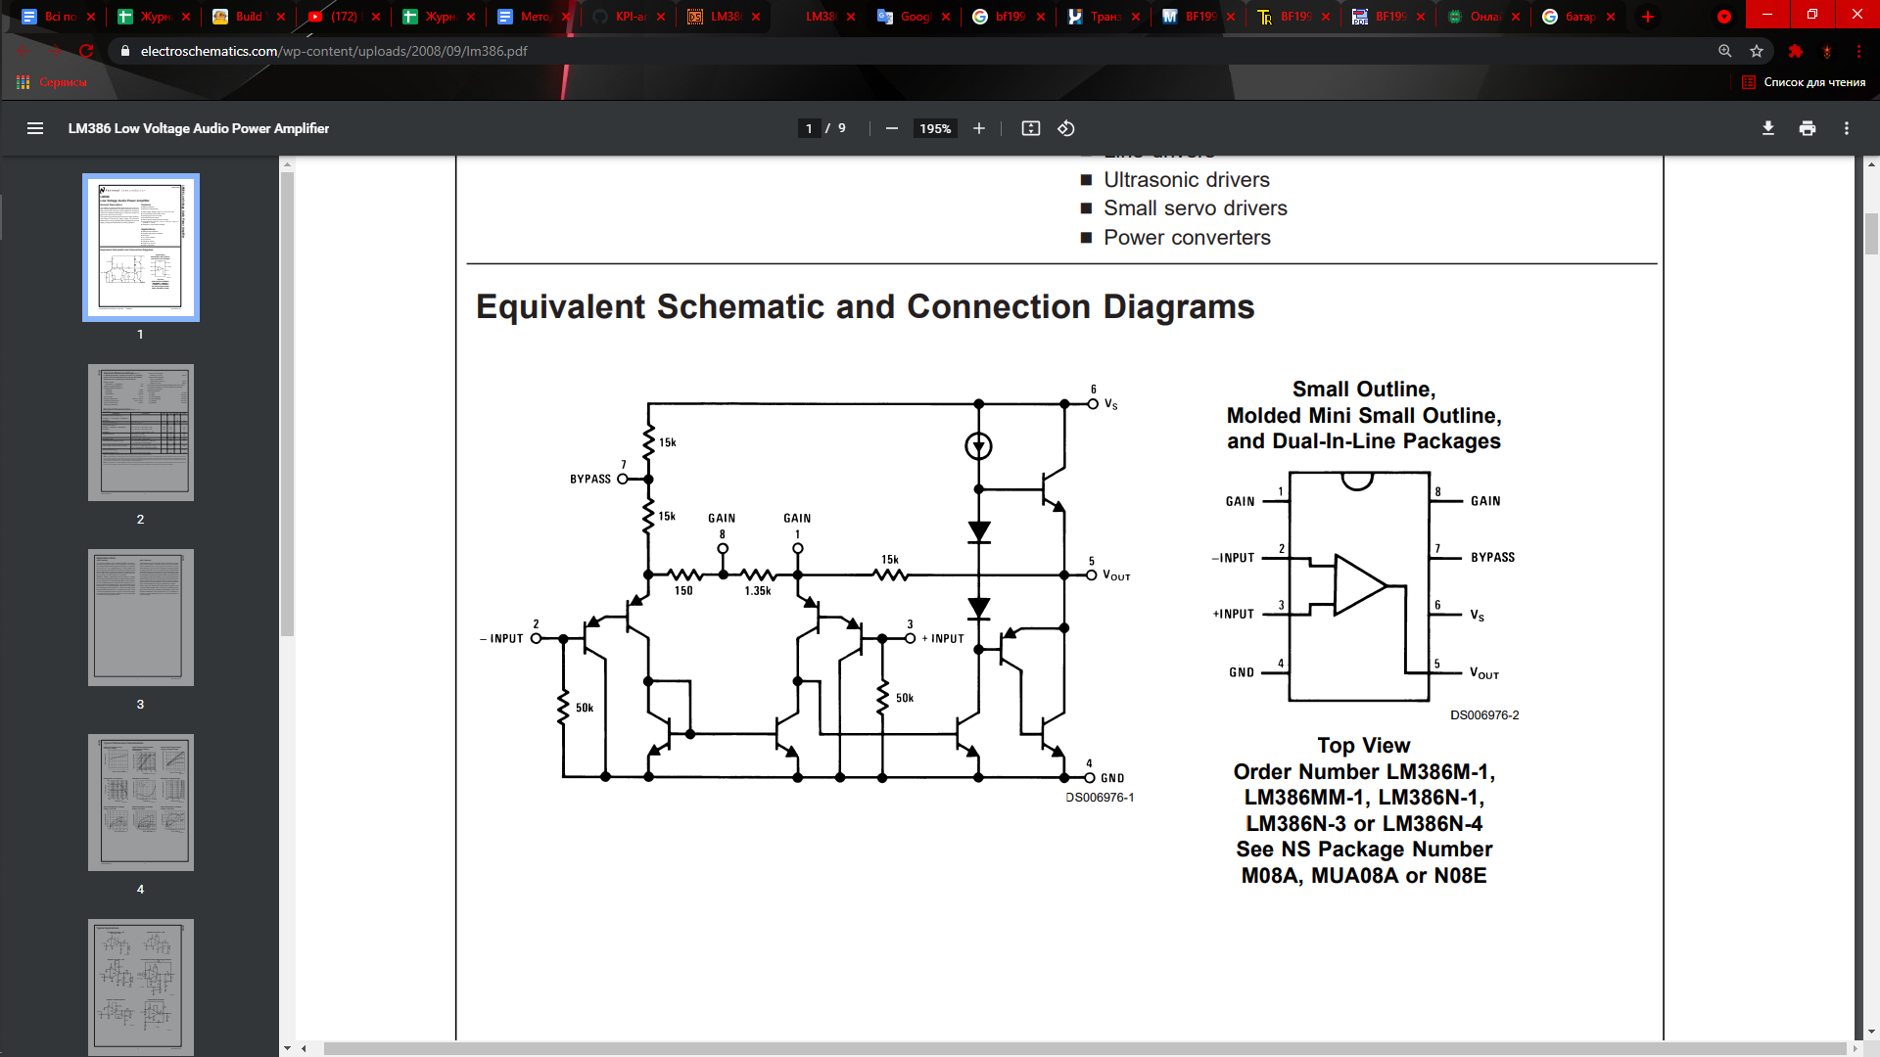

Мал. 1 – Внутрішня принципова схема LM386

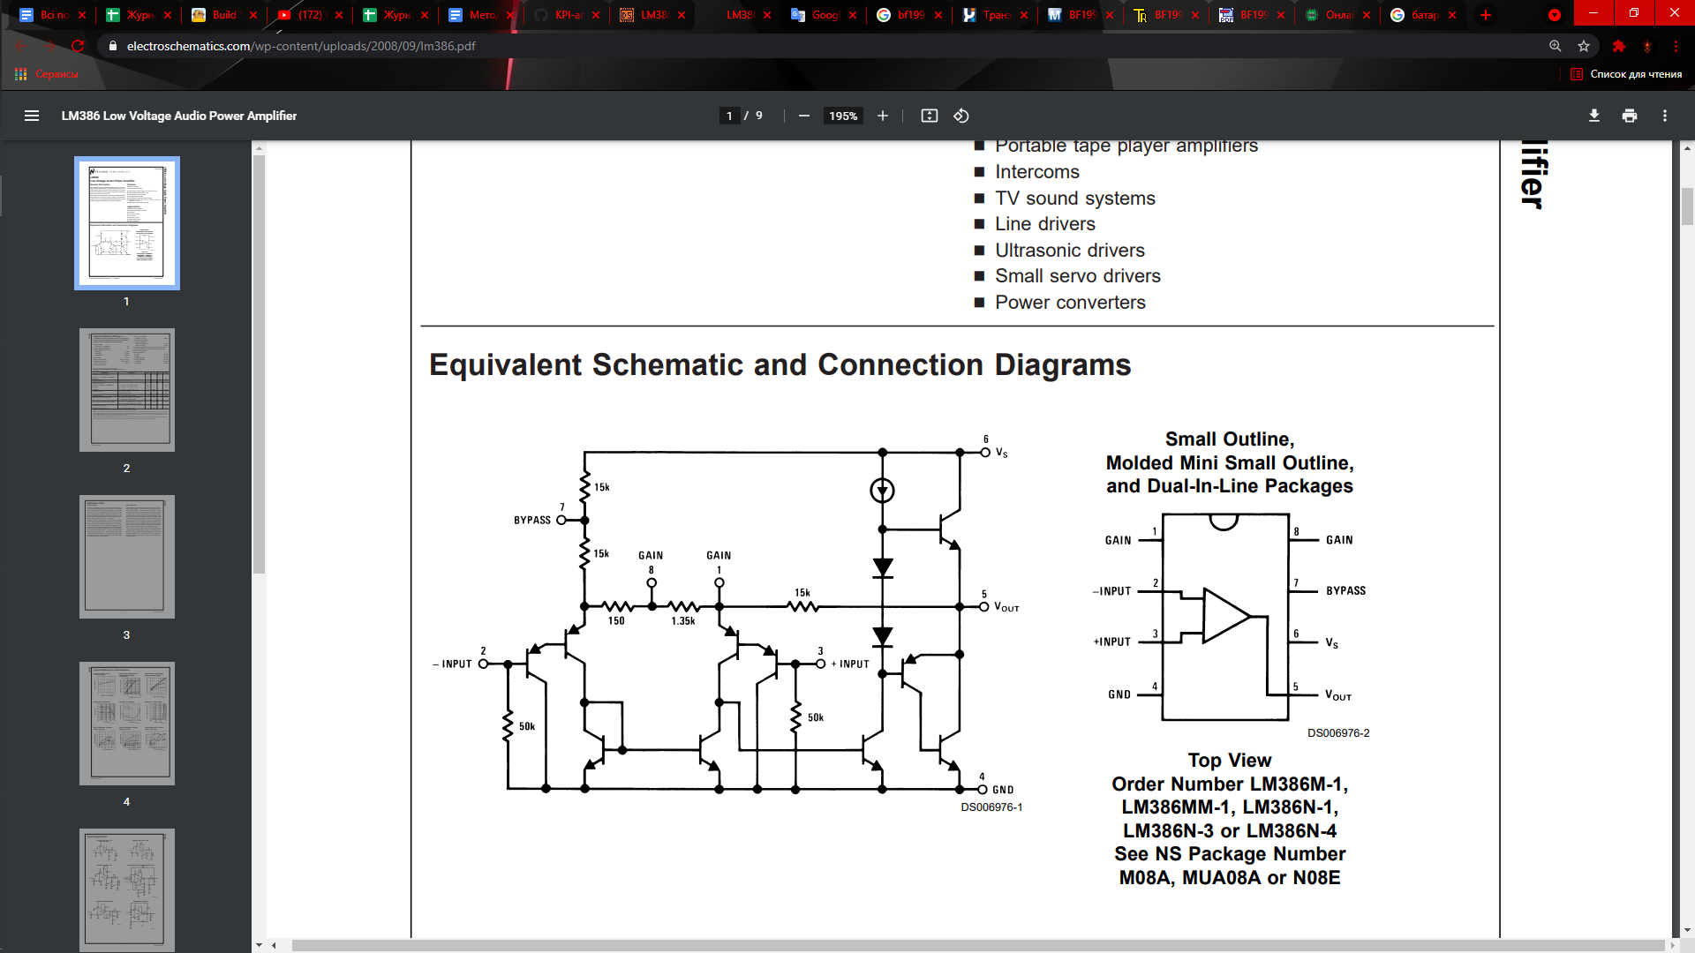

Мал. 2 – Зовнішній вигляд LM386. Вид згори

В якості схеми FM-приймача я вибрав схему з сайту «instructables circuits», зображенно на Мал.3.

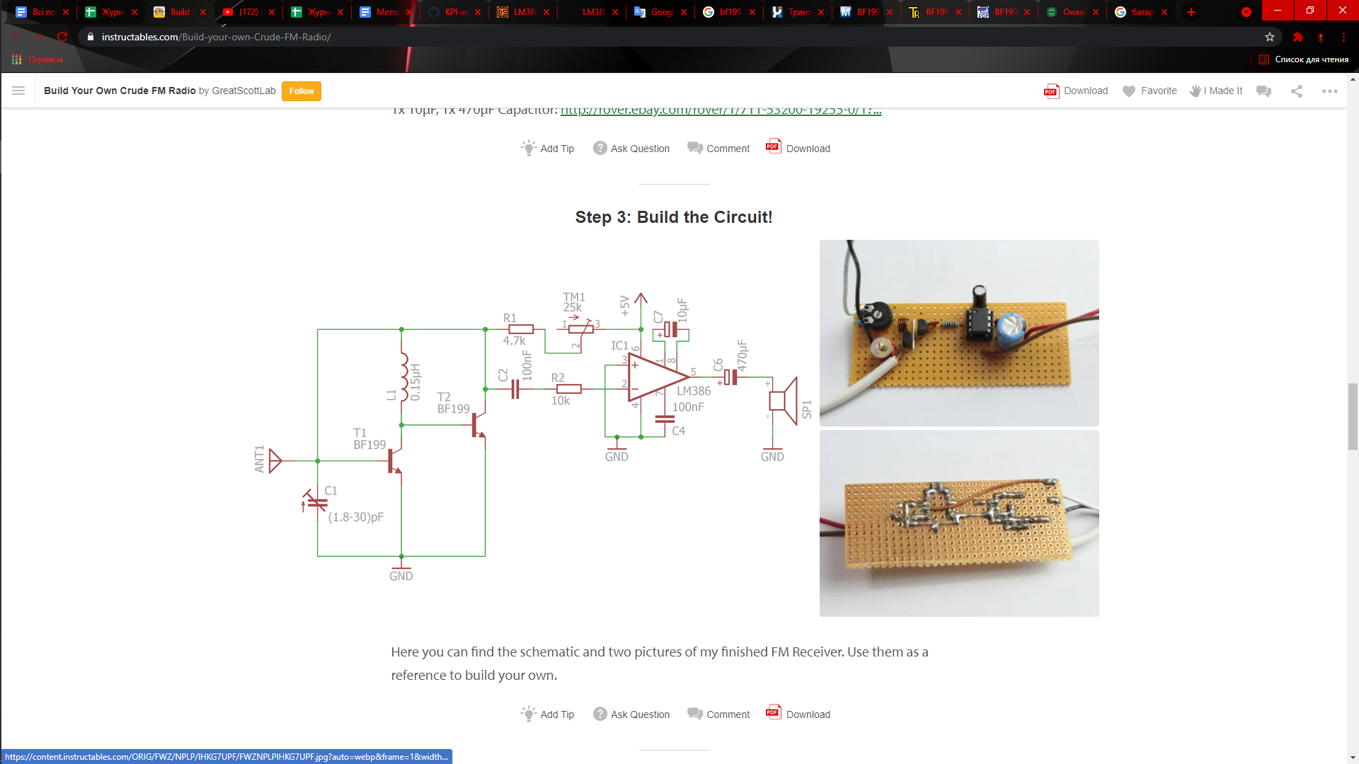

Мал. 3 – Схема FM-приймача з сайту «instructables circuits»

На Мал. 3 зображено електронну схему надзвичайно простого прямого FM-приймача до якого під’єднаний ПП – LM386. Транзистор Т2 разом

з резистором R1 та потенціометром TM1, котушкою L1, змінним конденсатором С1 і внутрішньою ємністю транзистора Т1, включає так званий генератор Кольпіца. Тобто транзистор Т2 та LC-ланцюжок з котушки L1 та змінного конденсатору С1 утворює високочастотний генератор, що працює близько частоти у 100 МГц. Потім ми подаємо змінний сигнал на базу транзистора та ємність переходу база-емітер змінюється, внаслідок чого змінюється й резонансна частота. Резонансна частота цього генератора встановлюється C1 та ТМ1 відповідно до частоти станції, яку ми хочемо почути (тобто вона повинна бути змінена між 88 і 108 МГц). Сигнал, тобто інформація, яка використовується в передавачі для здійснення модуляції, витягується на резисторі R2 і направляється від нього до ПП, а від нього до навушників або динаміку через конденсатор C6, отримуючи таким чином ФВЧ. Виходи ПП 1 та 8 з’єднані через конденсатор С7 щоб отримати максимально можливе посилення сигналу, тобто приблизно у 200 разів. Задля поліпшення характеристик підсилення вхідний контакт з’єднують із землею, а сьомий контакт з’єднують через конденсатор.

РОЗДІЛ 2

Розрахунок характеристик приладу

Розрахуємо значення струму та напруги на елементах схеми у точці спокою, тобто коли змінний сигнал дорівнює нулю, а постійна напруга дорівнює 5В.

Значення на змінному резисторі та конденсаторі візьмемо за максимальні, тобто ТМ1 = 25К, С1 = 30пФ.

У схемі використовуються транзистори BF199 за даташітом (Мал. 4) можна вважати, що напруга на них буде дорівнювати приблизно 0,65 В.

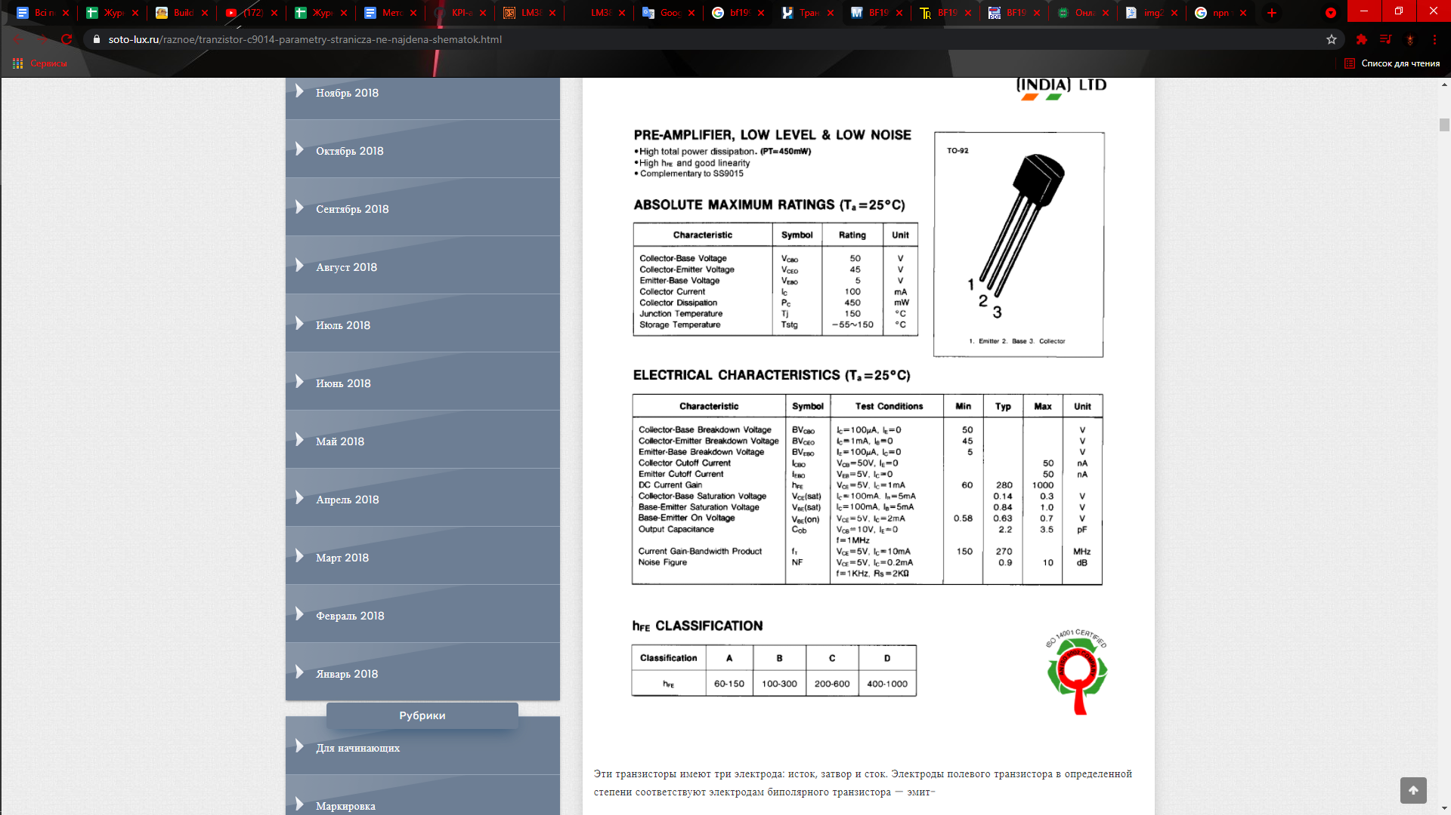

Мал. 4 – Частина даташіту BF199

Тоді, за законами Ома та Кірхгофа отримуємо такі значення:

|  |  |  |  |
| --- | --- | --- | --- |
| № | Умовне позначення | Напруга, В | Сила струму, мкА |
| 1 | Т1 | 0,65 | 73,2 |
| 2 | Т2 | 0,65 | 73,2 |
| 3 | R1 | 0,69 | 146,5 |
| 4 | TM1 | 3,66 | 146,5 |
| 5 | C2 | 0,65 | 0 |

Табл. 1

РОЗДІЛ 3

Моделювання роботи приладу

У програмі LTspice XVII зібрав аналогічну схему (Мал. 5), щоб впевнитися у правильності розрахунків та промоделювати поведінку схеми. Для спрощення моделювання замінив змінні конденсатор та резистор на звичайні.

Для функціонування ПП додав бібліотеку. Навушники або динамік замінені на резистор зі схожим опором.

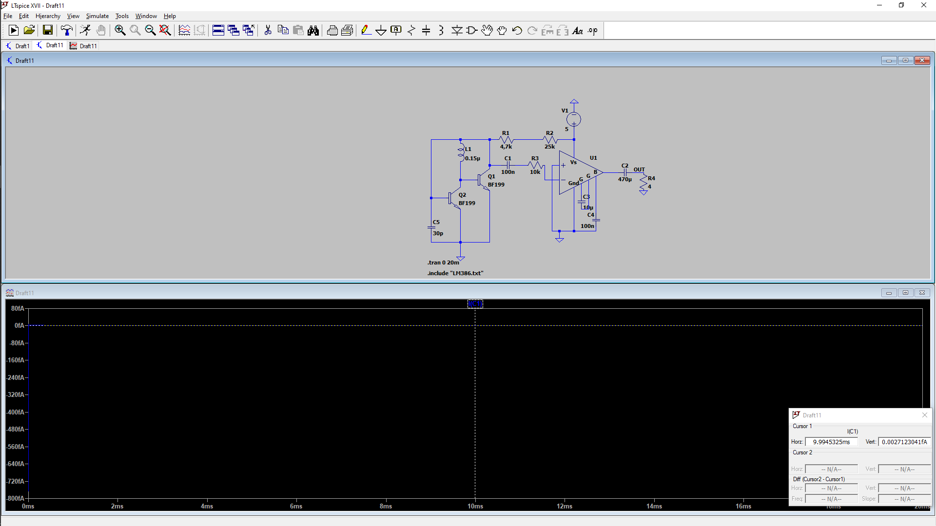

Мал. 5 – Схема FM-приймача у програмі LTspice XVII

Отримав наступні результати:

|  |  |  |  |
| --- | --- | --- | --- |
| № | Умовне позначення | Напруга, В | Сила струму, мкА |
| 1 | Q1(Т1) (Мал. 6, 7) | 0,66 | 73,2 |
| 2 | Q2(Т2) (Мал. 6, 7) | 0,66 | 73,2 |
| 3 | R1 (Мал. 8, 9) | 0,95 | 136 |

Табл. 2

|  |  |  |  |
| --- | --- | --- | --- |
| 4 | R2(TM1) (Мал. 9,10) | 3,36 | 136 |
| 5 | C1(C2) (Мал. 6, 11) | 0,66 | 0 |

Табл. 2 (продовження)

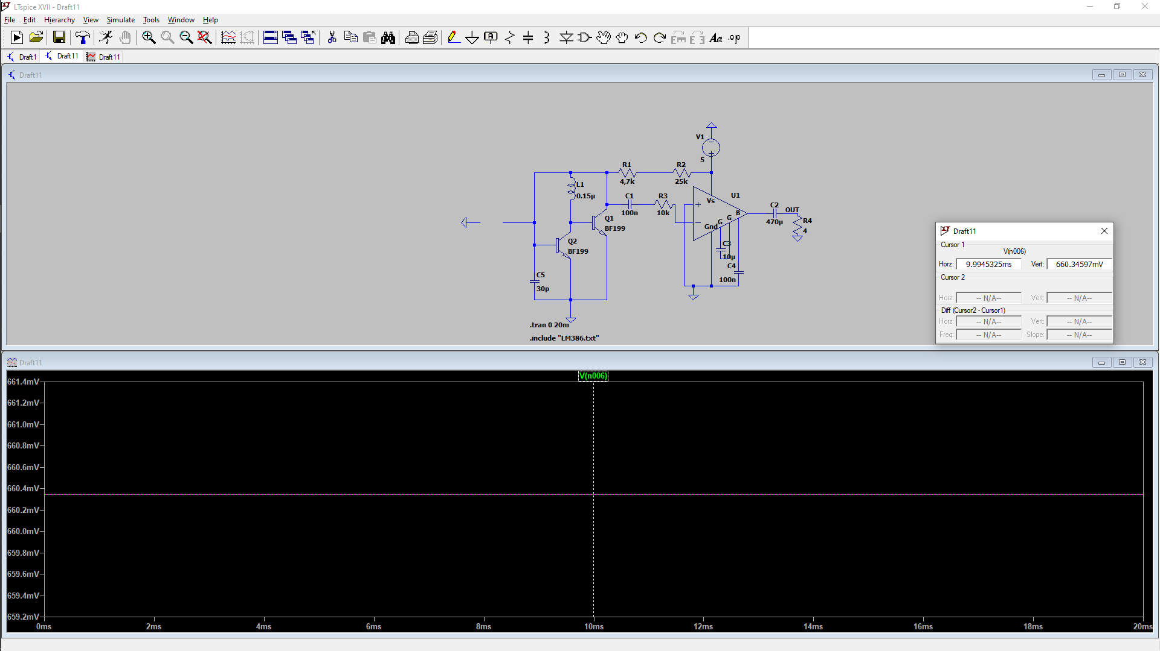

Мал. 6 – Експериментально визначене значення напруги на транзисторах Q1(T1) та Q2(T2) та на конденсаторі С1(С2)

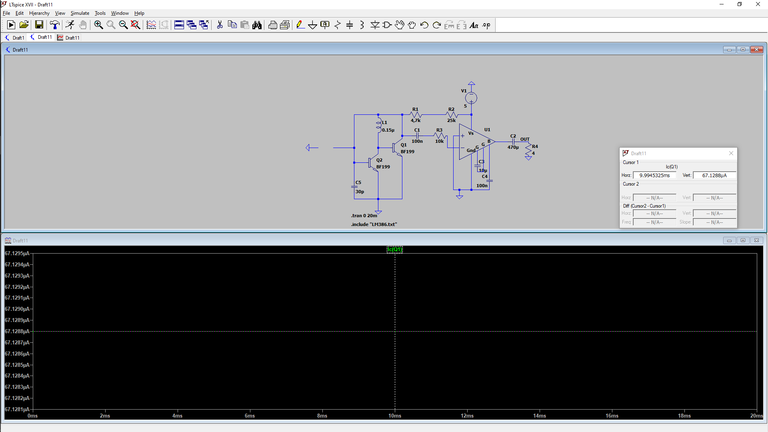

Мал. 7 – Експериментально визначене значення сили струму на транзисторах Q1(T1) та Q2(T2)

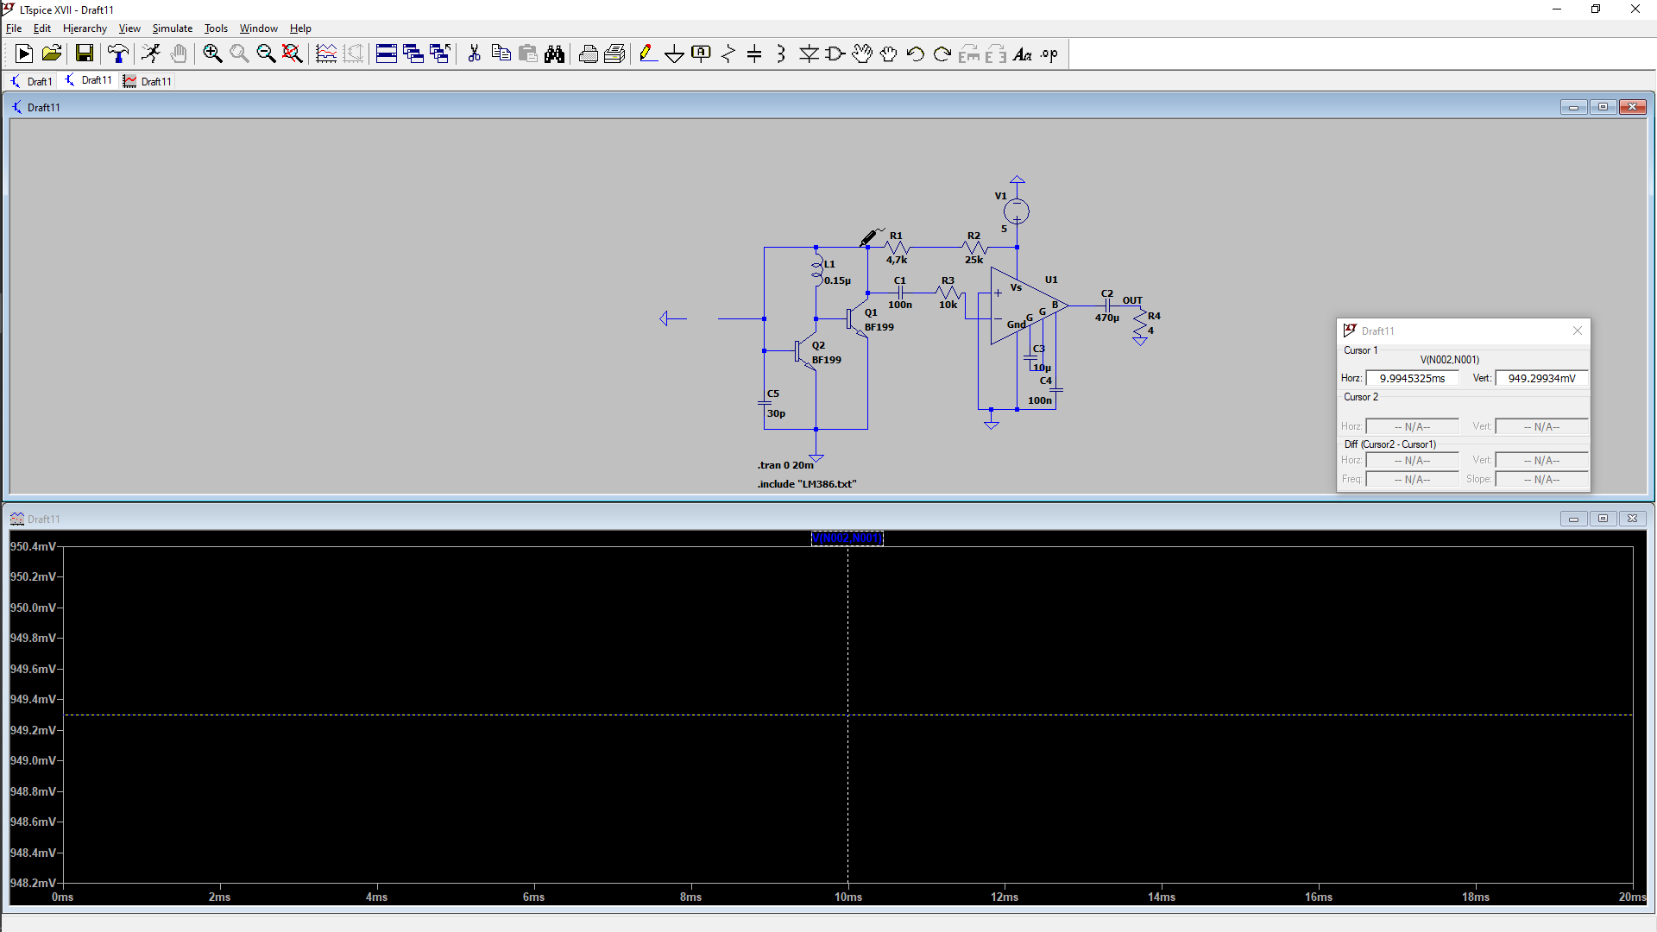

Мал. 8 – Експериментально визначене значення напруги на резисторі R1

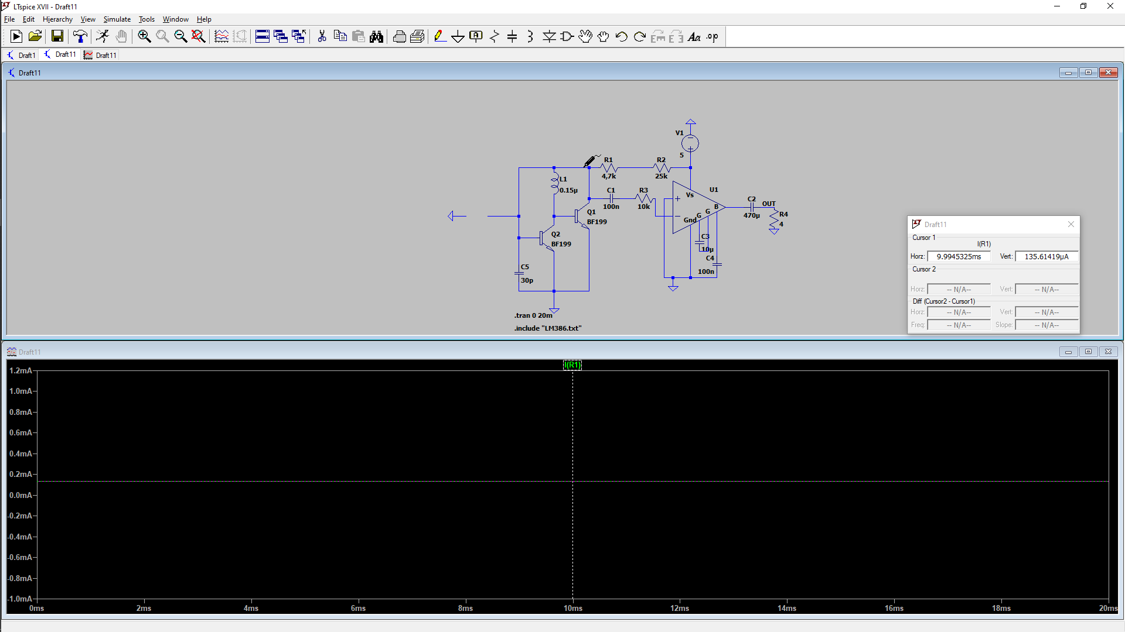

Мал. 9 – Експериментально визначене значення сили струму на резисторах R1 та R2(TM1)

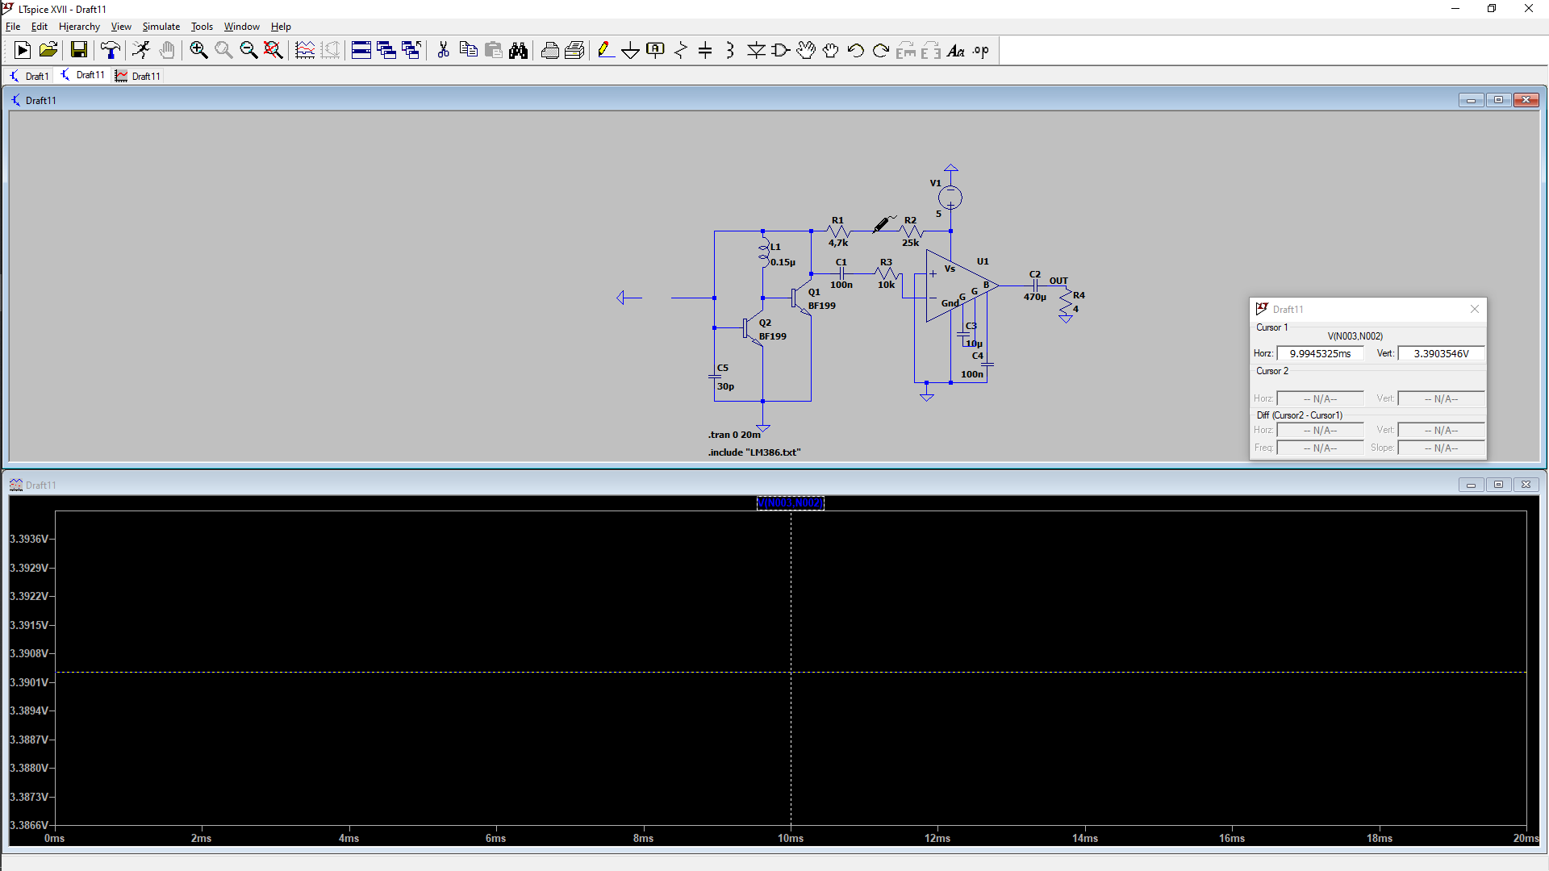

Мал. 10 – Експериментально визначене значення напруги на резисторі R2(TM1)

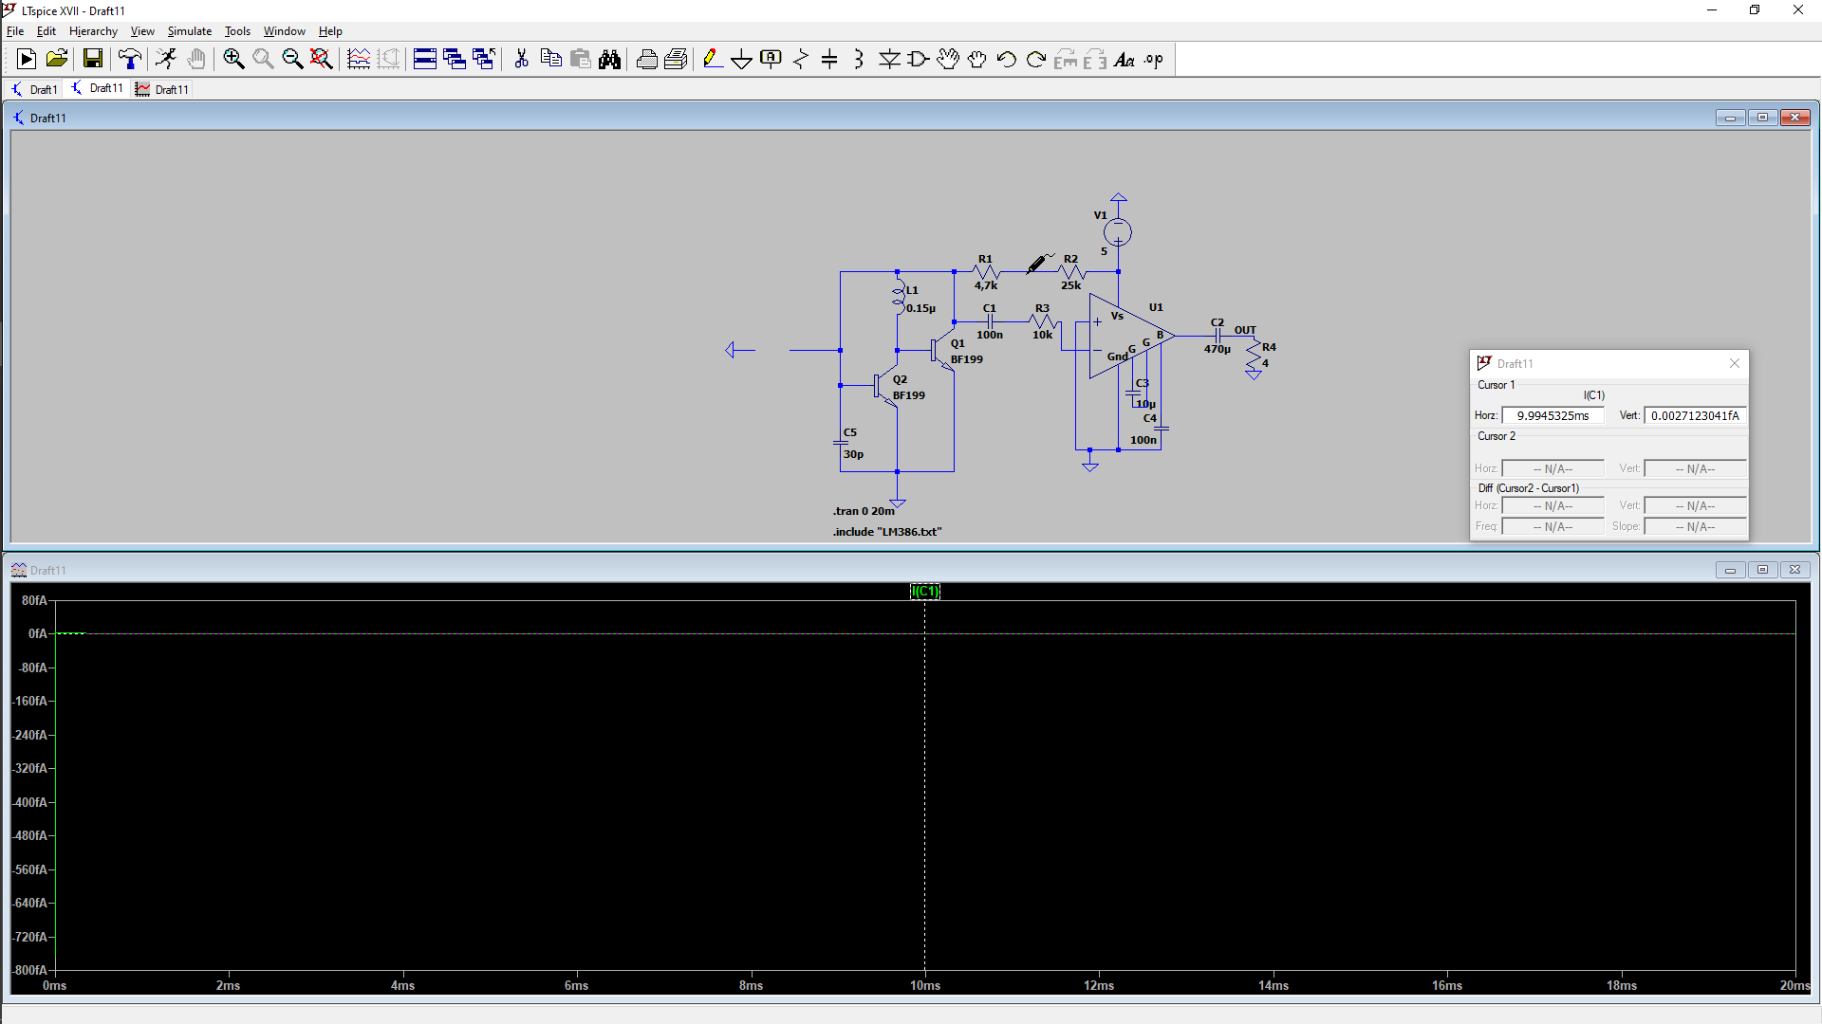

Мал. 11 – Експериментально визначене значення сили струму на конденсаторі C1(C2)

Проведемо симуляцію з наявністю змінного сигналу (Мал. 12). Тоді на вході отримаємо наступний сигнал (Мал. 13).

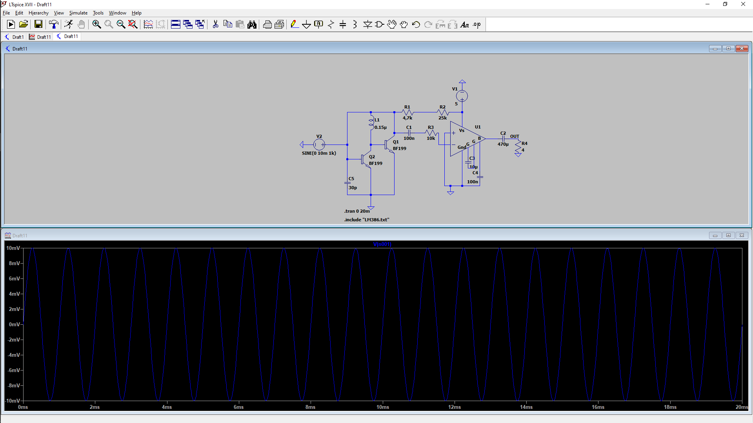

Мал. 12 – Схема з джерелом змінної напруги



Мал. 13 – Сигнал на вході схеми зі змінною напругою

Отримуємо наступний сигнал на виході:

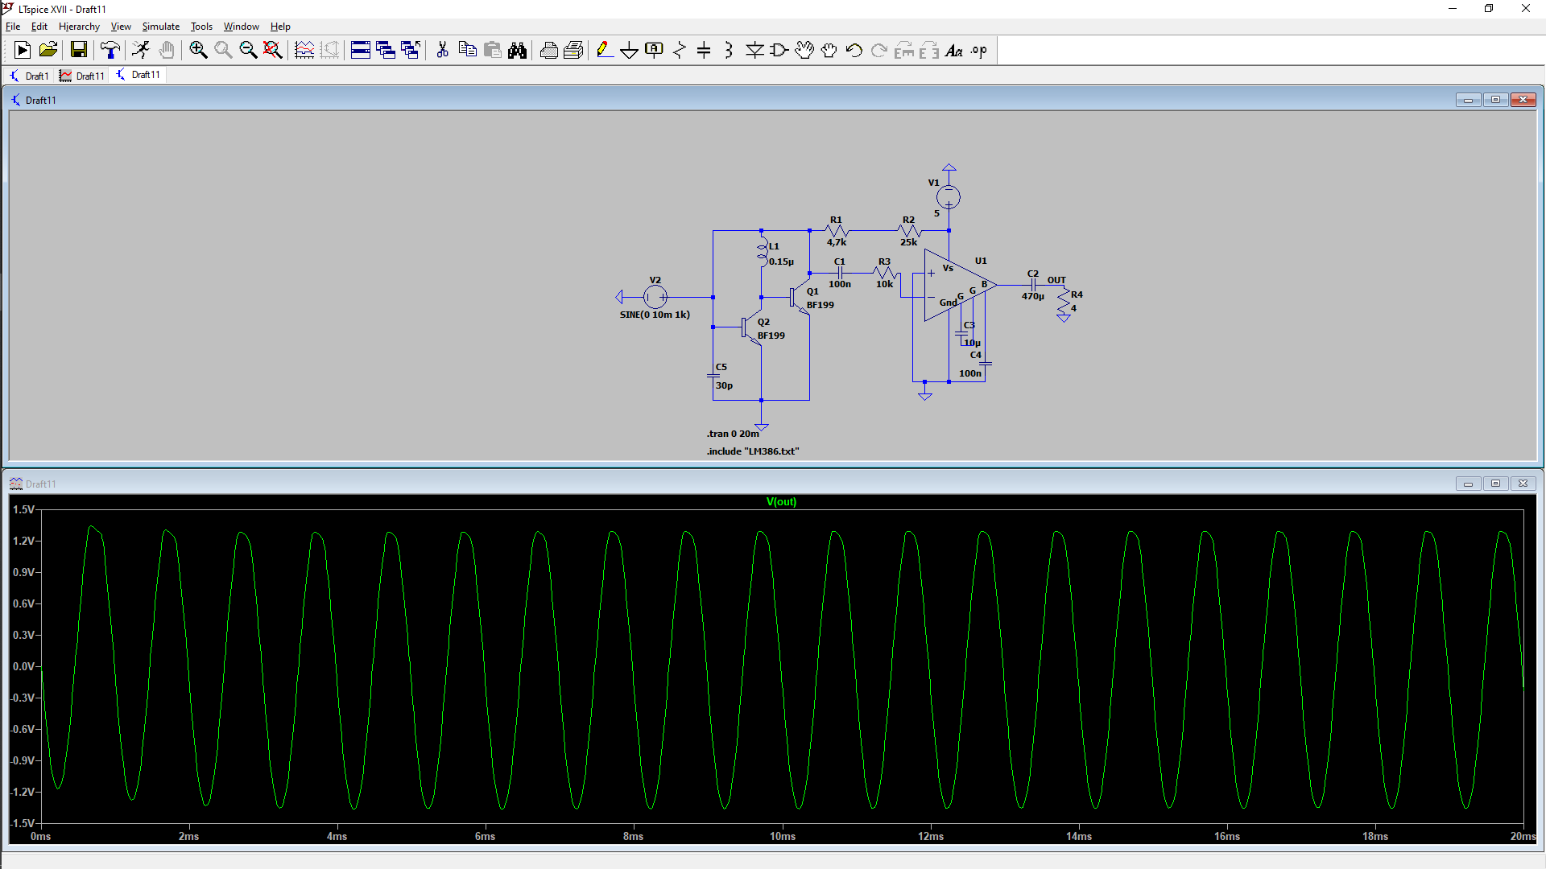

Мал. 14 – Сигнал на виході схеми зі змінним сигналом

Якщо іх порівняти, то буде добре видно, наскільки сильнішим стає сигнал (Мал. 15).

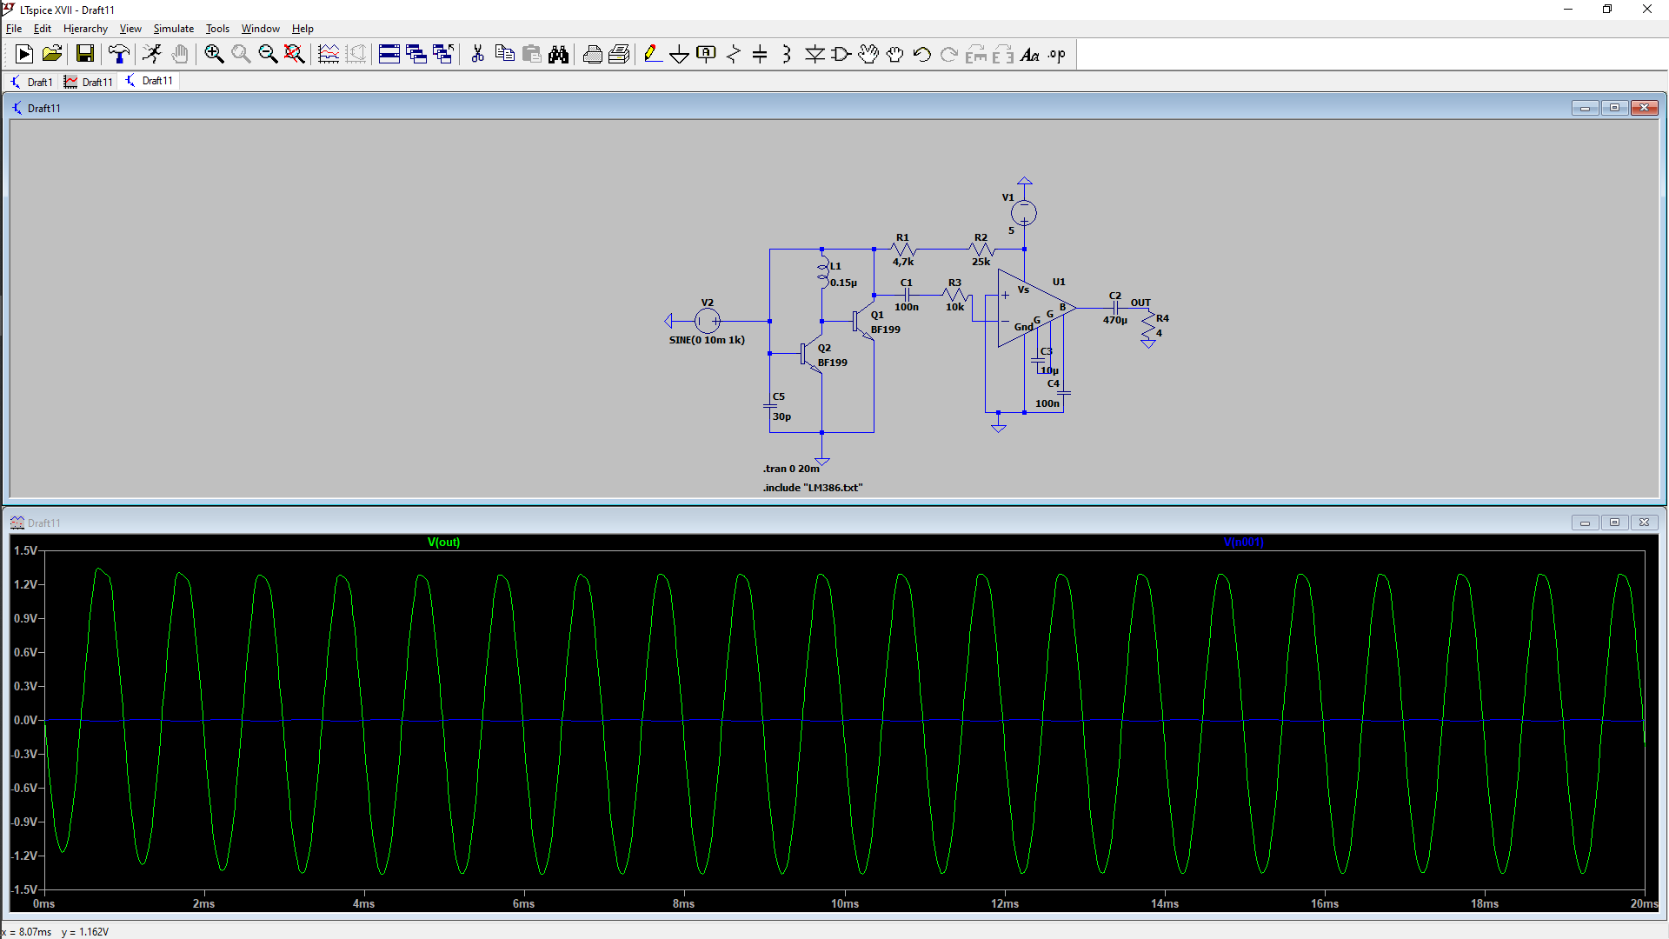

Мал. 15 – Порівняння сигналів на вході (синій) та виході (зелений)

ВИСНОВКИ

Підсумую проведену роботу.

У першому розділі я навів детальний опис конструкції та характеристик ПП LM386. Розглянув його внутрішній та зовнішій вигляд та сфери його застосування. Вибрав схему для виготовлення Fm-приймача, та розглянув принцип її роботи.

У другому розділі провів розрахунок деяких елементів схеми FM-приймача.

В третьому розділі промоделював схему схеми FM-приймача та порівняв результати із теоретичними розрахнками. Отримав деякі відмінності, цю похибку можна пояснити недосконалістю моделей LTspice та людським чинником. Також провів моделювання схеми з джерелом змінного сигнали, отримав результати, що дозволили переконатися в правильній роботі схеми.

Взагалом можна сказати, що поставленне завдяння із виготовлення малого FM-приймача, що буде недорогим та компактним, та зможе витримувати звичайні погодні умови – виконане.

СПИСОК ВИКОРИСТАНИХ ДЖЕРЕЛ

1. Build Your Own Crude FM Radio. Instructables circuits URL: <https://www.instructables.com/Build-your-own-Crude-FM-Radio/>
2. LM386 Low Voltage Audio Power Amplifier URL: <https://www.electroschematics.com/wp-content/uploads/2008/09/lm386.pdf>